
UNIVERSITARIA TECNOLÓGICA DE SANTANDER

ACTIVIDAD DE PROYECTO – S4
Introducción a la Electrónica para el Proyecto IoT

Internet de las Cosas (IoT)
B192

Nicol Alejandra Castro Rojas
Duvan Andres Palacio Figueredo

Fecha: 3 de septiembre de 2026

Bucaramanga, Santander — Colombia

1. Objetivo
Familiarizarse con los componentes electrónicos básicos (LEDs, resistencias y microcontrolador) y su uso en el proyecto de monitoreo de aula, a través de la simulación de dos circuitos en Tinkercad: un LED intermitente y un semáforo inteligente controlado por temporizadores.

2. Circuito 1: LED Intermitente
Este circuito consiste en un LED conectado a una resistencia de 220Ω y a un Arduino Uno, que simula la fuente de alimentación de 5V (ESP32 mencionado en la guía). El objetivo es que el LED parpadee con una frecuencia de 1 segundo encendido y 1 segundo apagado.
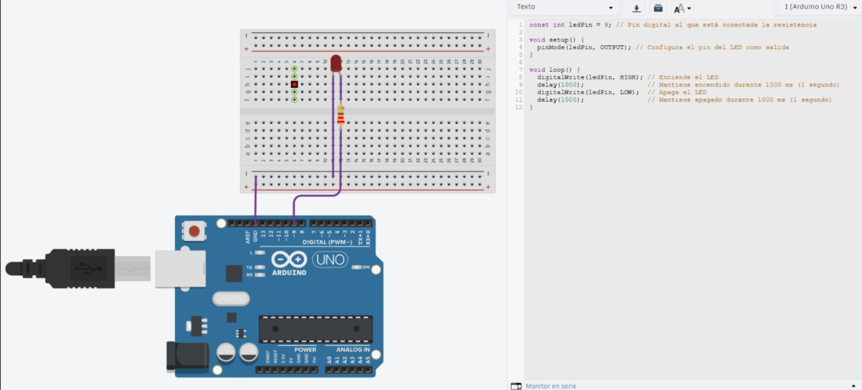
Figura 1. Circuito del LED intermitente en Tinkercad.
Explicación del circuito
La resistencia se conecta en serie entre el pin digital 9 del Arduino y el ánodo (pata larga) del LED, mientras que el cátodo (pata corta) se conecta a tierra (GND). Esto limita la corriente que pasa por el LED, evitando que se dañe. El microcontrolador activa y desactiva el pin digital cada segundo, generando el efecto de parpadeo.
Código utilizado
const int ledPin = 9;
void setup() {
pinMode(ledPin, OUTPUT);
}

void loop() {
digitalWrite(ledPin, HIGH);
delay(1000);
digitalWrite(ledPin, LOW);
delay(1000);
}

3. Circuito 2: Semáforo Inteligente
Este circuito utiliza tres LEDs (verde, amarillo y rojo), cada uno con su propia resistencia de 220Ω, conectados a los pines digitales 8, 9 y 10 del Arduino respectivamente. El objetivo es simular el ciclo de un semáforo de tránsito real.
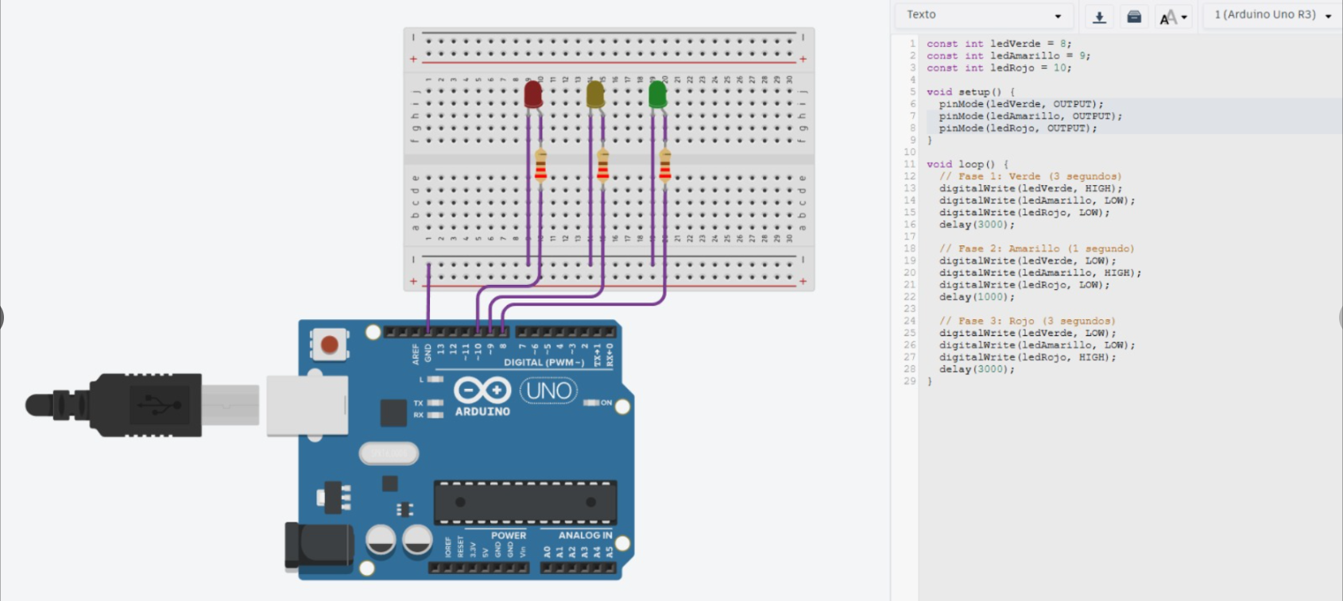
Figura 2. Circuito del semáforo inteligente en Tinkercad.
Explicación del circuito
Cada LED tiene su propia resistencia limitadora de corriente y su propio pin de control, lo que permite encenderlos y apagarlos de forma independiente. El programa controla la secuencia de encendido siguiendo la lógica de un semáforo real: primero se enciende el LED verde durante 3 segundos, luego el amarillo durante 1 segundo, después el rojo durante 3 segundos, y el ciclo se repite indefinidamente.
Código utilizado
const int ledVerde = 8;
const int ledAmarillo = 9;
const int ledRojo = 10;

void setup() {
pinMode(ledVerde, OUTPUT);
pinMode(ledAmarillo, OUTPUT);
pinMode(ledRojo, OUTPUT);
}

void loop() {
// Fase 1: Verde (3 segundos)
digitalWrite(ledVerde, HIGH);
digitalWrite(ledAmarillo, LOW);
digitalWrite(ledRojo, LOW);
delay(3000);

// Fase 2: Amarillo (1 segundo)
digitalWrite(ledVerde, LOW);
digitalWrite(ledAmarillo, HIGH);
digitalWrite(ledRojo, LOW);
delay(1000);

// Fase 3: Rojo (3 segundos)
digitalWrite(ledVerde, LOW);
digitalWrite(ledAmarillo, LOW);
digitalWrite(ledRojo, HIGH);
delay(3000);
}

4. Explicación de la Ley de Ohm aplicada al cálculo de las resistencias
La Ley de Ohm establece que el voltaje (V) es igual a la corriente (I) multiplicada por la resistencia (R): V = I × R. Para calcular la resistencia necesaria en cada LED, se despeja R a partir del voltaje de la fuente, el voltaje propio del LED y la corriente máxima segura que este puede soportar:
R = (V_fuente − V_LED) / I_LED
En nuestro circuito, la fuente de alimentación es de 5V (salida digital del Arduino, equivalente a la salida del ESP32 mencionada en la guía). Un LED típico tiene una caída de voltaje de aproximadamente 2V, y se busca una corriente segura de 15 mA (0.015 A) para no dañarlo ni reducir su vida útil:
R = (5V − 2V) / 0.015A = 3V / 0.015A ≈ 200 Ω
Dado que 200Ω no es un valor comercial estándar, se utiliza el valor comercial más cercano disponible: 220Ω. Con esta resistencia, la corriente real que circula por el LED es:
I = (5V − 2V) / 220Ω ≈ 13.6 mA
Este valor se encuentra por debajo del límite máximo de 20 mA que soportan la mayoría de los LEDs estándar, por lo que la resistencia de 220Ω es adecuada: protege al componente de una corriente excesiva sin sacrificar demasiado su brillo. Esta misma resistencia se aplicó de forma individual a cada uno de los tres LEDs del circuito del semáforo, ya que cada uno opera bajo las mismas condiciones de voltaje y corriente.

5. Diagrama Electrónico del Circuito del Semáforo
Se presenta el diagrama esquemático del circuito del semáforo inteligente, mostrando la conexión del microcontrolador con cada LED a través de su respectiva resistencia de 220Ω, y el retorno común a tierra (GND).
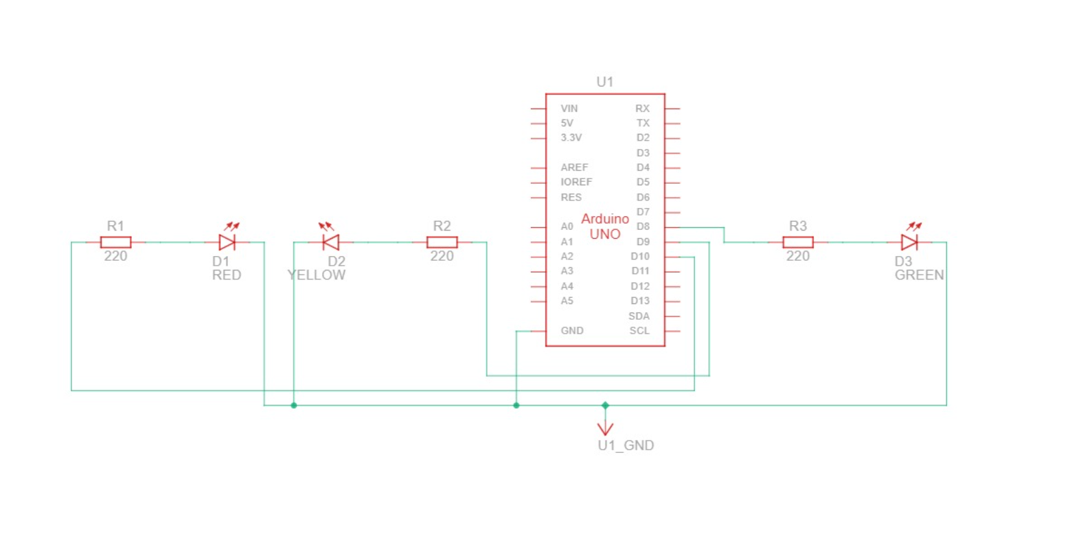
Figura 3. Diagrama electrónico del circuito del semáforo.

